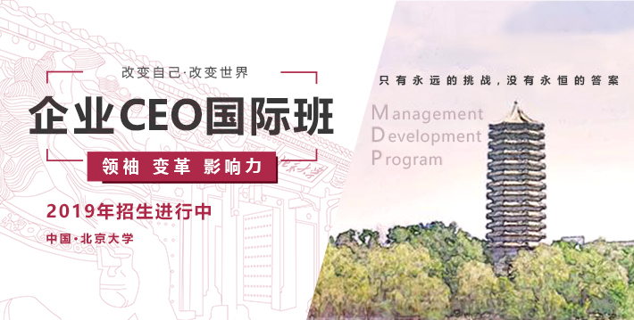

在管理企业是否遇到这些“痛”？
转型太难，不会商业模式创新？系统分析+实战演练，深度剖析企业运营规律，打破瓶颈实现重生。
渠道开发困难、新市场开拓受阻？看透新环境下的营销本质，打造让顾客尖叫的产品，实现低成本营销。
缺少高端人脉及商业资源对接平台？每年不低于100场北丰商学院同学会活动、行业资源对接会、标杆企业参访学习。
无法找到企业的利润方向？给你“1”套确定企业发展战略的方法，实现更快更稳增长。
如何制定合伙人、员工股权激励方案？战略设计+目标分解+过程管控+绩效考核，设计一套长期性激励制度。
个人综合管理能力低、团队执行力弱，个人能力+战略+人才+运营+文化，突破90%企业运营瓶颈。
15⁺
专注EMBA实
战教育经验

100⁺
上市企业
500⁺
教授大咖
60000⁺
高管学员

学习企业CEO班能让你收获什么?

总裁影响力
管理能力
牢固掌握领导人的核心领导技能,实现从管理局部向管理全局
掌握人才的选育用留方法,团队管理与员工激励方法
认知
升级

业绩改进
加入北丰商学院同学会,每年各类活动不低于100场,拓宽人脉与资源
掌握一套业绩改进的工具及方法,运用在团队组织管理中
视野拓展

北大EMBA授课模式

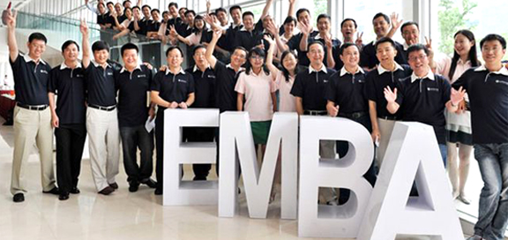
| 学
北大专属课程纵观全球经济格局，深度解析股权投资、聆听商业模式转型新思路。企业上市涉及的资本运作精华。探讨新产业投资方向，解读成功之道。

| 访
参观访问多家国内外企业以及投资路演活动，了解人工智能、前沿医疗等最新科技趋势。探访金融圣地，观摩工业4.0，企业走向创新之旅。

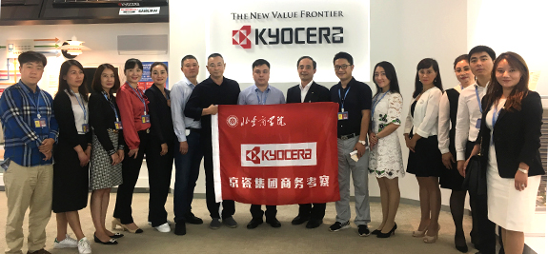

| 游
游览纽约、硅谷、德国、以色列的自然景点及历史建筑，感受人文情怀和文化艺术，沿途品味当地美食和欣赏人文景观的同时感受世界经济变化趋势，把握未来经济发展方向，大势所趋，破势而立。
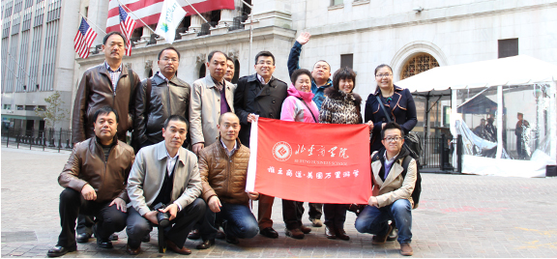

| 联
融合多家金融机构资源，汇聚业界成功企业家和资深教授的塔尖智慧，搭建高管间深度交流平台。深入解读卓越企业的成功经验，拓宽您的国际经营视野、持续改善本土企业。

课程体系

02《变的策略——高度权变的调适思考》

变动环境中企业战略思维与创新产品创新与升级

03《强的领袖——后CEO的德、魅与愿》

领导力开发与实践
文化、伦理与领导

01《中的精神——实用理性的辩证智慧》

中国根基的企业文化价值观塑造
中国企业的人力资源战略

06《学的创新——标杆模仿与整合再造》

技术创新与组织变革
管理创新与实践

04《家的组织——中国色彩的组织控制与治理》

股票期权与经理人激励
企业风险与内部控制

05《和的环境—政治分寸与关系和谐》

领导者公共形象塑造
新一代政企关系

09《悠远智慧——百年家业》

心学与企业家修身
国学经典

08《苛的运营——速度制胜时代的金融布局》

商业模式设计与金融策略
企业并购、重组与整合

07《搏的营销——从草根到极致的战争》

品牌塑造与整合营销
企业营销管理沙盘与实践

“

行知中国”是在多年“移动校园”实践的基础上再度创新，是EMBA在十余年办学经验的基础上开创的全新教学理念和模式，将创 造更加贴近“实际操作”的教学氛围，也是国内商学院首个实践体验式课程。“行知中国——企业篇”课程从一开始就是让授课老师先走进企 业熟悉企业的状况、对企业进行深度的调研，以达到在教学中将企业最优实践与管理前沿新知的深度结合。至今课程已经走过十几个城市，走进过一汽集团、哇哈哈、华为公司、腾讯、万科、伊利等上百家知名企业。

名师指路让你少走10年弯路

全国实力派管理专家 都是你的智囊团成员
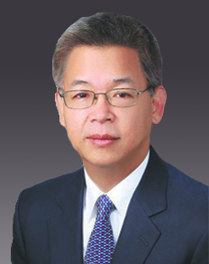
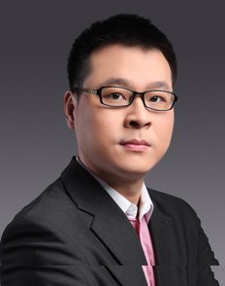
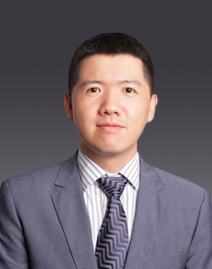
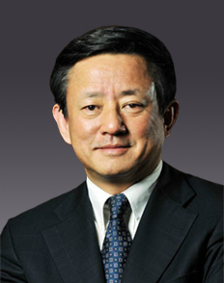

黄 嵩
北大金融与产业发展研究中心 秘书长

樊 纲
国民经济研究所 所长

欧阳良宜
北大汇丰商学院
副教授

黄益平
北大国家发展研究院经济学 教授

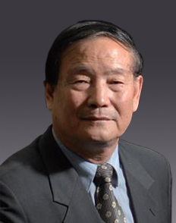
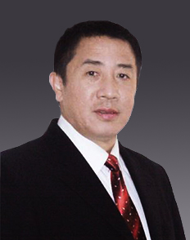
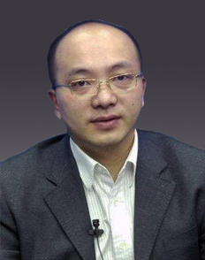

房西苑
北大国情研究中心研究员

邓小南
北大历史学系 教授

冯 科
北大经济学院副教授

雎国余
北大经济研究所 所长

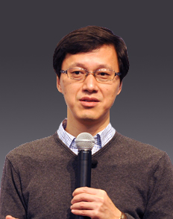
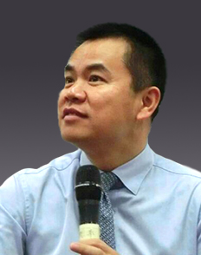
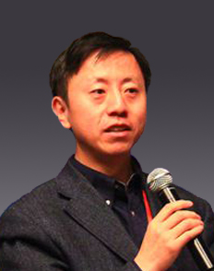
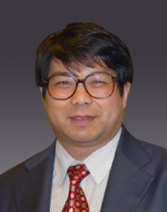

丁志国
吉林大学金融学院 副院长

陆满平
深圳证券交易所高级研究员、教授

李 全
财政部财政科学研究所 研究员

杨立华
北大哲学系 教授

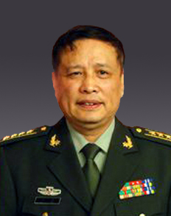
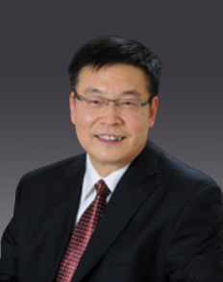
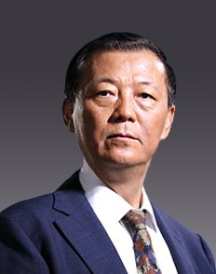
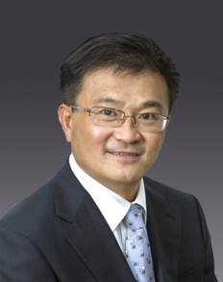

于长滨
上海易居房地产研究院 研究员

廖建桥
华中科技大学经管院 副院长

姚景源
国务院参事室社会调查中心 理事长

马 骏
中国人民解放军国防大学战略教研部 教授

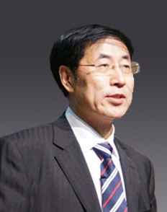
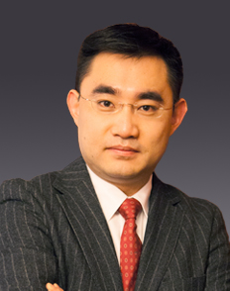
申请试听

金占明
清华经济管理学院 教授

陈晋蓉
清华经济管理学院 副教授

贺正生
北京市衡基律师事务所 创始合伙人

张 勇
南开大学商学院 教授

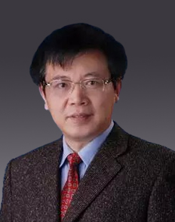
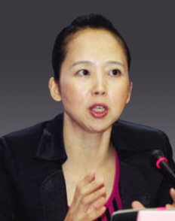
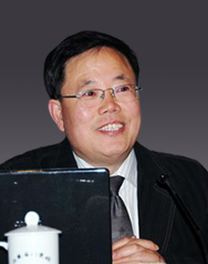

范 红
清华大学新闻与传播学院 教授

邹广文
北京市哲学教学研究会 副会长

王晓毅
清华大学历史系 教授

周 立
国家会计学院
兼职教授

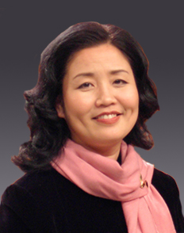
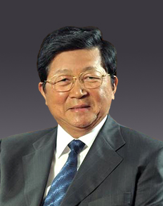
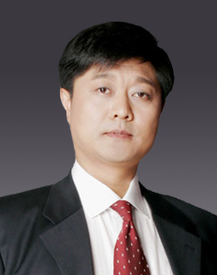

孟晓苏
中房集团 理事长

周欣悦
浙江大学管理学院 教授

高贤峰
山东经济学院
副教授

韩秀云
清华大学中国经济研究中心 高级研究员

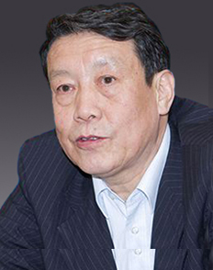
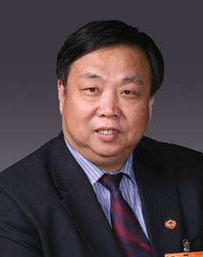
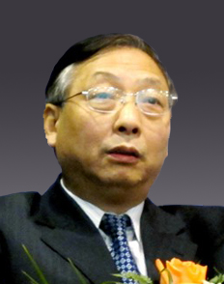
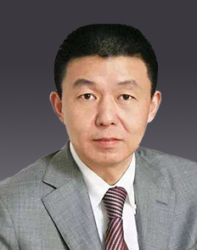

贺 强
中央财经大学金融学院 教授

潘 诚
中国企业联合会管理咨询委员会 执行委员

许 健
中国人民银行党校的 副校长

朱立言
中国人民大学公共管理学院 教授

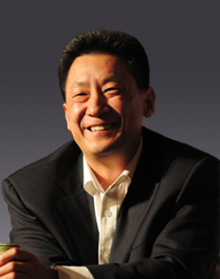
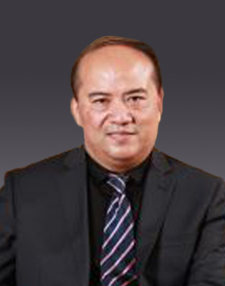
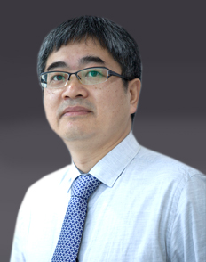
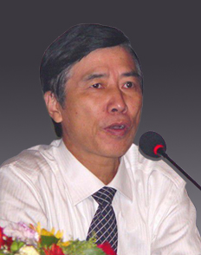

刘启明
美国盖洛普咨询有限公司 中国区 副总裁

钟朋荣
北大EMBA教授会成员

王 勇
北大国家发展研究院 客座教授
客座教授

路长全
切割营销理论 创始人

加入我们

【招生对象】
企业董事长、CEO、总经理等企业高管；银行、证券等金融机构的决策者及高级管理者； 上市公司和拟上市公司的高层管理者； 控股公司/集团公司高层管理人员； 各类从事实业、股权投资或投资管理的专业人士和高层管理者。

【学习安排】
学制一年，每月集中授课2天。
【学习费用】
RMB78000元/人（学习期间的食宿费、交通费自理）

感谢60000+企业睿智的选择

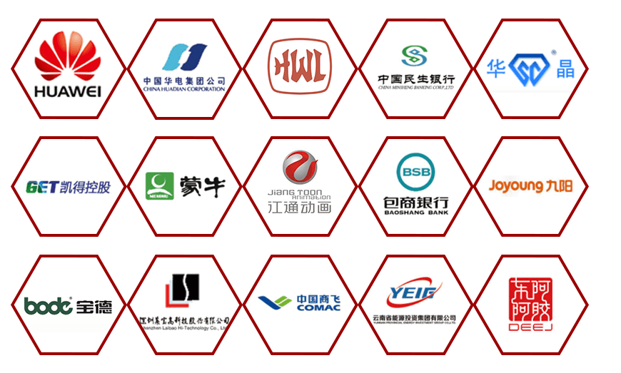
15年专注EMBA实战教育
华为集团
中国华电集团
中国民生银行
凯德控股
蒙牛集团
江通动画
九阳股份
华晶金刚石
西安宝德
包商银行
和记黄埔
中国商飞
云南能源投资集团
新疆水利水电集团
东阿阿胶

报 名 登 记 表
以下信息仅用于录取审核工作，并为申请人保密，请详细填写。
个人信息
姓 名 |  | 性 别 |  |  |  |  |  |  |  |  |  |  | 照片（2寸）
出生年月 |  | 籍 贯
最高学历 |  | 专 业
移动电话 |  | 电子邮件
身份证号码
学习及  工作经历 | 时间 | 单位 |  |  |  |  |  | 主要经历（职务）
公司信息
公司名称 |  |  |  | 职 务
公司电话 |  |  |  | 网 址
通信地址 |  |  |  |  |  |  |  |  | 邮 编
公司性质 | □国有企业 □民营/私营企业 □外商独资企业  □中外合资企业 □政府部门和事业单位 □其他(请注明)
所属行业 | □制造业 □金融投资  □贸易、服务业□房地产建筑 □信息、通讯 其他_______ |  | 企业  年销售额 |  |  |  |  |  |  | 企业  员工人数 |  |  |  | 兴趣  爱好
其他信息
获得信息的渠道 | □同事或朋友介绍（姓名） □本公司人力资源部  □搜索引擎 □报纸、杂志广告(请注明)  □网络广告（E-mail） □各种直邮资料 □其他(请注明)
需要提交资料 | ★报名登记表 ★名片1张 ★身份证复印件1张 ★企业简介 ★营业执照副本复印件1张
报读专业

申请人签名： 日期：

